Отчет по предоставлению специальных социальных услуг в КГУ «Центр оказания специальных социальных услуг село Первомайка, Астраханский район» управления координации занятости и социальных программ Акмолинской области за 2018 год.
Целью деятельности учреждения является развитие способности реализации права граждан на социальную защиту и материальную поддержку со стороны государства, оказание максимальной и разносторонней помощи гражданам и инвалидам, страдающим хроническими психическими заболеваниями, признанными в установленном порядке недееспособными и нуждающимся в уходе, бытовом и медицинском обслуживании;
Оказание всех видов социальных услуг в соответствии со «Стандартами оказания специальных социальных услуг в области социальной защиты населения в условиях стационара».
Основные виды деятельности:
- Апробация, обобщение и внедрение в практику передового отечественного и зарубежного опыта.
- Развитие кадрового потенциала, посредством специализации, курсов повышения квалификации и проведение аттестации специалистов.
- Помочь получателям ССУ в преодолении одиночества, наполнить их жизнь новым смыслом.
- Формирование активной жизненной позиции, создание условий для раскрытия творческого потенциала.
- Осуществление мероприятий реабилитационного и медицинского характера.
- Оказание помощи получателям ССУ в коррекции психологического состояния.
Учреждение предназначено для проживания и предоставления разносторонней социальной помощи инвалидам (1 и 2 групп) с психоневрологическими заболеваниями, отягощенными заболеваниями ОДА, старше 18 лет.
В течение 2018 года социальные услуги получали 70 человек (из них: мужчин – 37 человек, женщин – 33 человека). Инвалидов 1 группы – 30 человек, инвалидов 2 группы – 40 человек.
В течение 2018 года в учреждение прибыло 3 человека: 1 человек переведен с Кокшетауского ЦОССУ (Ашенов А. Б.); 2 человека прибыли с дома (Морозов С.В., Такибаева Б.) . За отчетный период умер 1 получатель услуг (Асафова Л.А.).
Возраст получателей ССУ в учреждении разный:
18 – 25 лет – 24 человека;
25 – 30 лет – 14 человек;
30 - 40 лет – 17 человек;
40 – 50 лет – 12 человек;
старше 50 лет – 3 человека.
Структура учреждения:
Согласно штатному расписанию на 01.01.2018 года штатная численность учреждения составляет 94,5 ставки, фактическая численность 81 человек ( из них: женщин 60 человек, мужчин 21 человек), 5 человека находятся в декретном отпуске. На конец 2018 года число вакансий составляет 6,5 ставок:
№  п/п | Наименование должностной вакансии | Количество ставок
1. | Парикмахер | 0,5
2. | Медицинская сестра по массажу | 0,5
3. | Учитель дефектолог | 2,5
4. | Юрист | 1,0
5. | Дворник | 1,5
6. | Дезинфектор | 0,5
Штатная численность по основным категориям работников составляет:
№  п/п | Наименование категории | Количество работников
1. | Административный состав | 9 человек
2. | Педагогический коллектив | 7 человек
3. | Врачи | 6 человек
4. | Средний и младший медицинский персонал | 23 человека
5. | Рабочий и обслуживающий персонал | 37 человек
Кадровый состав по образованию в учреждении распределяется следующим образом:
сотрудники с высшим образованием – 14 человек;
сотрудники со средне-специальным образованием – 30 человек;
сотрудники со средним образованием– 37 человек.
За 2018 год в учреждение было принято 11 работников, уволено 10 человек. Предоставление отпусков велось согласно графика. График отпусков за 2018 год закрыт полностью. Составлен график отпусков на 2019 год. Проведено 100% оформление личных карточек работников учреждения Т-2. Ведутся журналы личного состава работников, личного состава внештатных работников, учета личных карточек, регистрации приказов, входящей и исходящей информации. Курсы специализации в 2018 году прошли 9 сотрудников учреждения. Дисциплинарные взыскания получили 6 сотрудников.
В таких учреждениях как наше работают люди, которые способны понять и прочувствовать боль и страдания другого человека, помочь ему квалифицированной помощью, содействовать в решении жизненных проблем, а иногда и просто пожалеть. И все это не просто ежедневный труд сотрудников, а персональный вклад в реальное развитие и социальную стабильность учреждения. В 2018 году за добросовестный и многолетний труд, чуткость, отзывчивость, грамотами акима Астраханского района были награждены 3 сотрудников.
Виды услуг, предоставляемых в учреждении:
- социально – бытовые,
- социально – медицинские,
- социально – психологические,
- социально – педагогические,
- социально – трудовые,
- социально – культурные,
- социально – экономические,
- социально – правовые.
Материально – техническая база учреждения позволяет решать социально – реабилитационные задачи, использовать новые методики коррекционного – развивающего характера, оказывать различные виды услуг.
Социально-бытовые услуги получали все 70государственных опекаемых. Все клиенты проживают в помещениях, соответствующих стандартам по размерам (не менее 5 кв. м на человека). Все комнаты оснащены необходимой мебелью и специализированным оборудованием. В 2018 году приобретение одежды, обуви, нательного и постельного белья было проведено со средств КСН. Поставки проводились в срок, в полном объеме. Качество закупленного товара соответствует заявленной техспецификации. Вовремя и в нужном количестве ведется обеспечение моющими средствами, средствами личной гигиены (26 человек, по разработанным медико-экспертной комиссией ИПР, ежедневно получают гигиенические средства – подгузники; 28 государственных опекаемых ежемесячно получают прокладки). Оказываются услуги индивидуального обслуживающего и гигиенического характера опекаемым, находящимся на постельном режиме, под наблюдением (всего 34 человека).
Все опекаемые обеспечены пятиразовым питанием, по необходимости диетическим, соответствующим нормам. В день на питание каждого получателя ССУ затрачивается порядка 1300 тенге. Завоз продуктов питания на склады производится на основании поданных поставщикам заявок. Прием продуктов осуществляет комиссия, утвержденная приказом директора учреждения. Сопровождающая документация по поставляемым продуктам (сертификаты, фитосправки на овощи и фрукты, ветеринарные справки и акты экспертизы на мясо) предоставляется сразу.Ежедневно проводится С витаминизация третьих блюд. Регулярно проводится бракераж готовой продукции. Пищеблок учреждения оборудован необходимой посудой, кухонный инвентарь закреплен за каждым цехом, весь промаркирован.
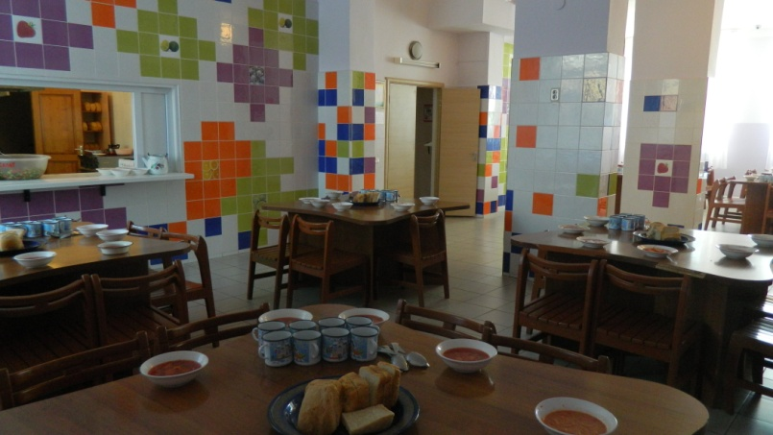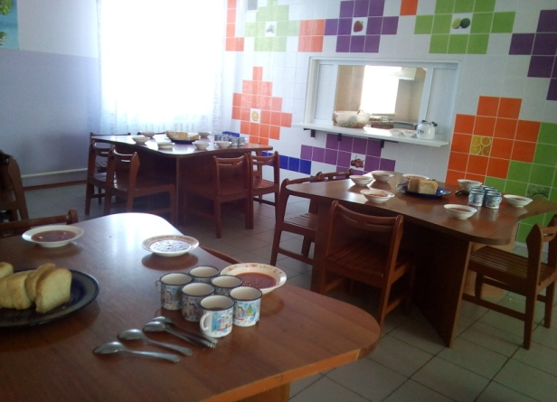
Оказываются парикмахерские услуги (стрижку получателей услуг производит парикмахер с учетом их желания, девочкам делаются прически).
За прошедший период был произведен текущий ремонт крыш тамбуров основного здания. Была произведена замена сантехнической трубы от здания до колодца. Проведено облагораживание уличных складов, контейнеров.
Для перевозки получателей услуг в учреждении имеется 2 автомобиля (Газель и Нива), для вывоза нечистот – Камаз.
Социально-медицинские услуги получали 70 клиентов. Социально-медицинские услуги оказывает штат, состоящий из: 6 врачей (невропатолог, психиатр, терапевт, акушер, ВОП); старшей медицинской сестры; диетсестры; инструктора ЛФК; медсестры физиокабинета; массажиста; 5 постовых медсестер.

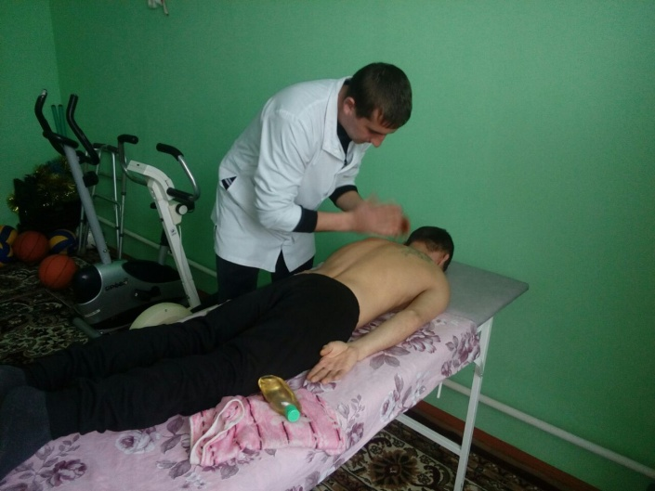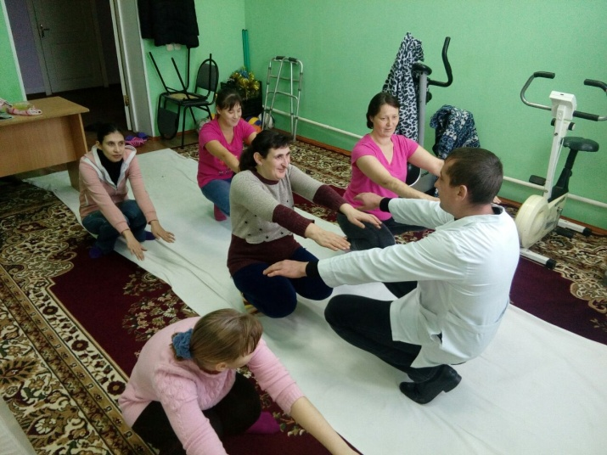

Ведется постоянное наблюдение за клиентами, проведение медицинских процедур по назначениям врачей, обеспечение медицинскими препаратами и изделиями медицинского назначения. Согласно плана, проводится ежегодное флюорографическое обследование, при необходимости оказывается первая медицинская помощь. С учетом соматического состояния и по назначениям врачей, ведется проведение физиолечения, сеансы массажа. Занятия ЛФК ведутся в 5 группах (женская и мужская группа колясочников, женская и мужская группы, группа по снижению веса).
За отчетный период ультразвуковое исследование внутренних органов проведено 13 клиентам. ЭКГ прошло 8 человек. Стоматологические услуги получили 5 человек. Психокоррекционное лечение в АОПБ прошли 13 человек. Все опекаемые, имеющие нарушения ОДА и нуждающиеся в дополнительных средствах передвижения обеспечены колясками (13 человек) и рамами для ходьбы (1 человек).Проконсультированы в Кокшетауской областной больнице с различными соматическими заболеваниями 5 человек. Проконсультированы в больнице Управления Делами Президента г.Астаны с различными заболеваниями 7 человек. Переосвидетельствование МСЭ прошло 14 опекаемых.
За отчетный период в учреждении зафиксированы и пролечены следующие виды заболеваний:
1. ОРВИ – 18 человек;
2. Бронхит – 5 человек;
3. Пневмония – 3 человек;
4. Пиелонефрит – 6 человек;
5. Ангина – 9 человек;
6. Остеохондроз – 4 человек;
7. Отит – 3 человека;
8. Прочие болезни – 12 человек.
Социально-психологические услуги в 2018 году получали 70 человек. Ведется ежедневное наблюдение за психическим состоянием опекаемых, особенностями поведения, психологическим микроклиматом в группах. Для этого проводятся индивидуальные и групповые занятия, позволяющие сблизить опекаемых, снять напряжение, снизить уровень агрессивности между клиентами. Ведется работа с вновь поступившими в учреждение опекаемыми, для налаживания межличностных отношений и адаптации в новом коллективе. В группах проводятся беседы, тренинги, помогающие подготовить клиентов к определенным жизненным ситуациям. Проводимые занятия, по данным различных диагностических методик, методов и приемов, помогают собрать информацию об уровне развития, о психическом состоянии клиентов, откорректировать их поведение, выявить и предотвратить вновь назревающие конфликты, помочь не только опекаемым, но и педагогам правильно вести себя с клиентом, выстраивать работу так, чтобы не навредить получателю ССУ, не вызвать агрессию с их стороны.

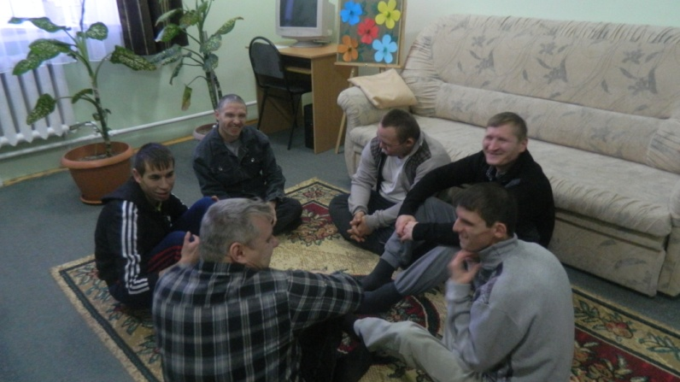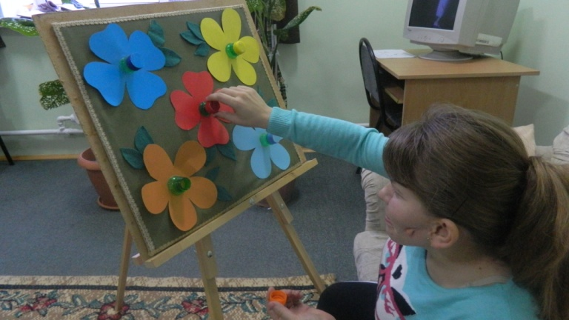
Социально-педагогические услуги получают 50 человек. Все опекаемые, с учетом их умственного, физического развития, разделены на группы:
1 группа обучения –12 человек; 2 группа обучения – 13 человек; 3 группа обучения – 13 человек; 4 группа –12 человек.
Занятия ведутся согласно составленного расписания. За каждой группой закреплен свой кабинет. В начале года проводилась работа по оформлению каждого кабинета, все учебные кабинеты оснащены необходимыми, для проведения занятий, мебелью, оргтехникой (в классах имеются компьютеры, телевизоры, DVDприставки, в кабинетах труда имеются швейные машинки, столярные и слесарные верстаки ). В начале года проведен закуп канцелярских товаров, товаров для рукоделия. В обучении большое внимание уделяется развитию ручной умелости, творческих способностей получателей услуг, навыков самообслуживания.
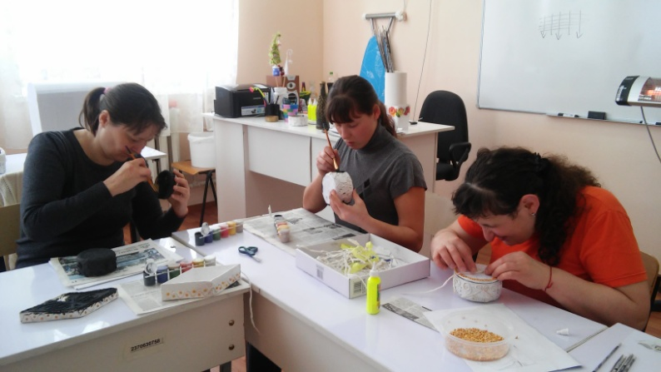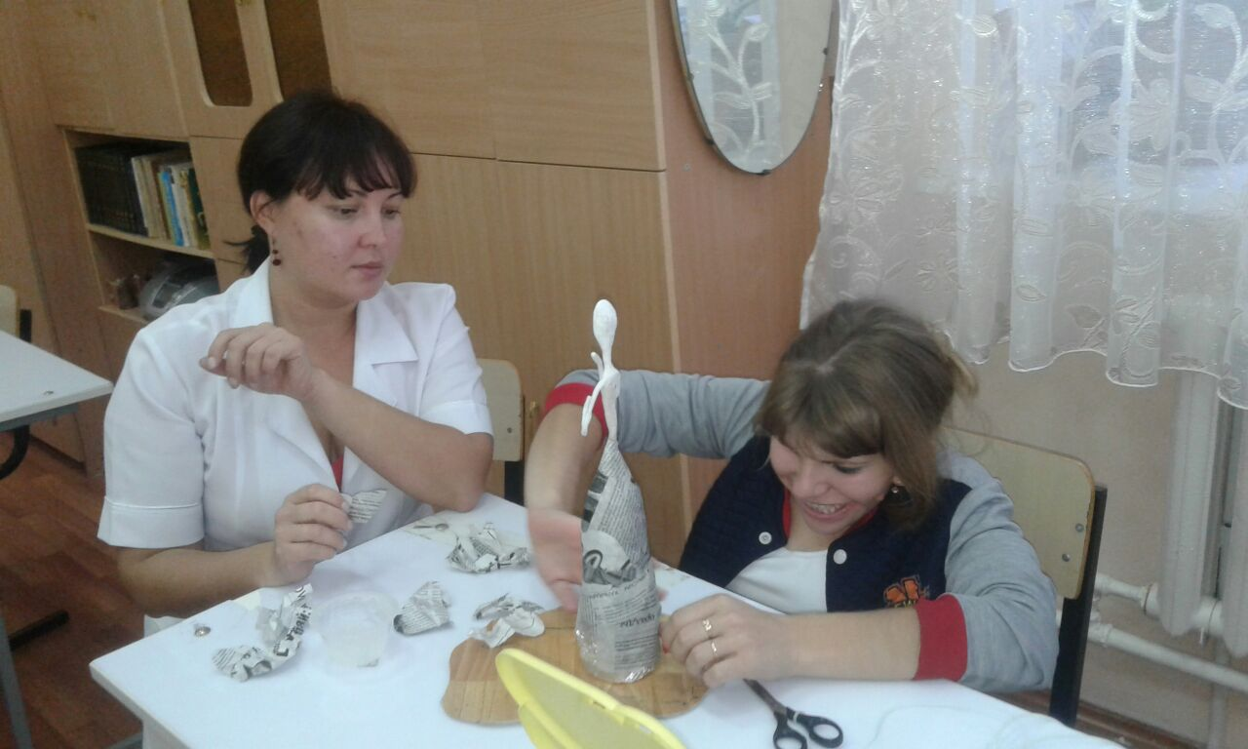

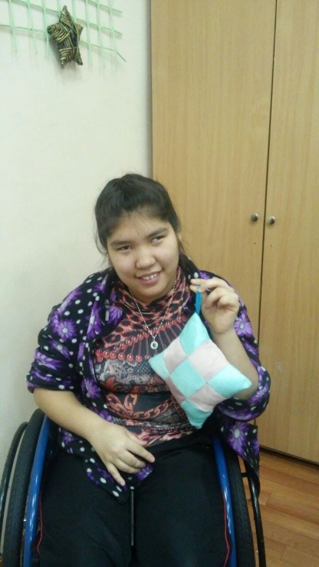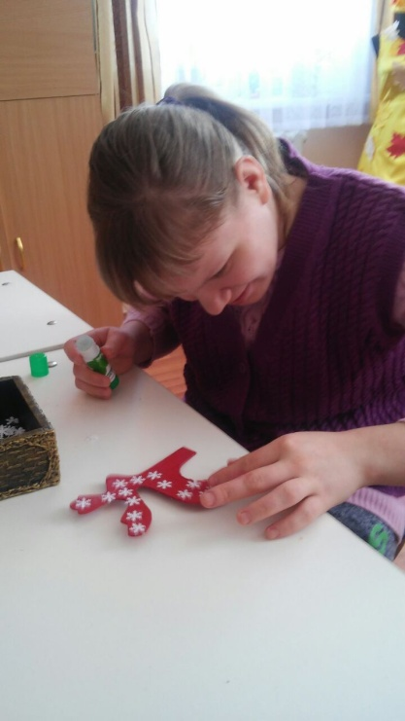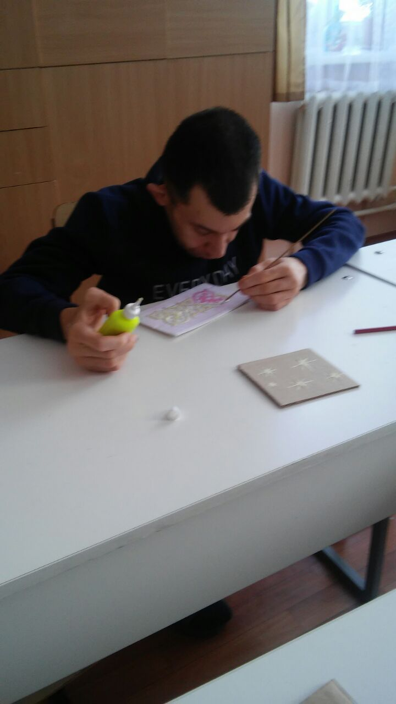

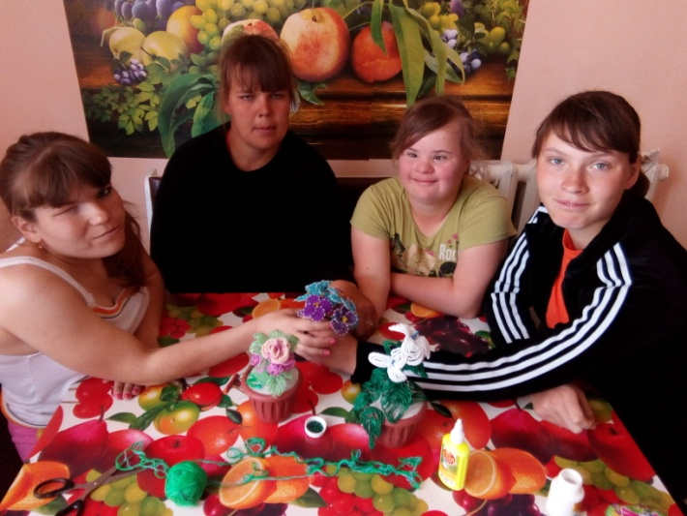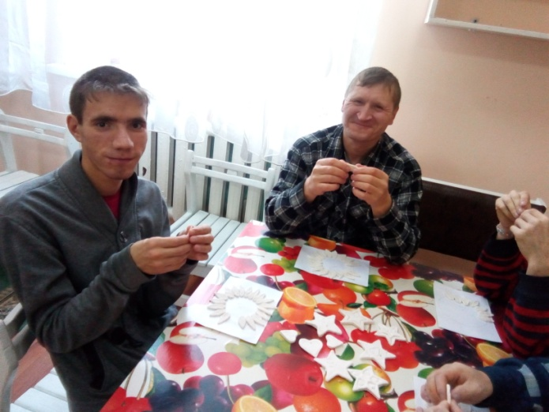

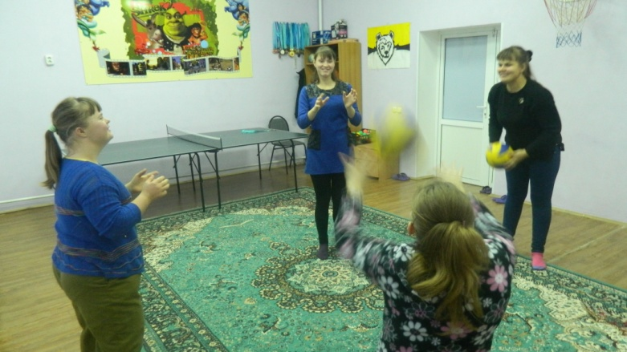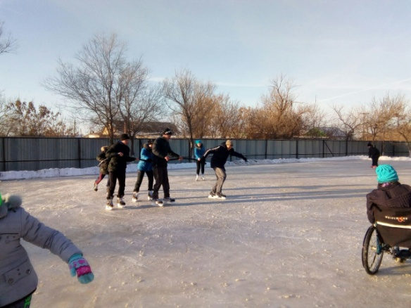

В начале учебного года каждым педагогом были составлены тематические планы проведения занятий, ежедневно ведется подготовка к занятиям. Каждую неделю проводится проверка данных планов замдиректора по соц. работе. В каждой группе ведется классный журнал, в котором указывается тема занятия, в цветовой форме обозначается поведение получателя услуг на уроке. В каждой группе заведены накопительные папки на опекаемых, портфолио, в которых собираются работы по аппликации, рисованию, трудовому обучению. С большим удовольствием получатели услуг 1 и 2 группы посещают кабинет домоводства, который оснащен большим количеством кухонной техники, посуды, различными приспособлениями. Занятия в кабинете проходят интересно и познавательно. Педагог совместно с получателями услуг готовят простые блюда, варят супы, готовят запеканки, пекут печенье, торты. Расписание в данных кабинетах составлены таким образом, чтобы после каждого приготовления еды, оставалось время на совместное чаепитие и уборку кабинета.

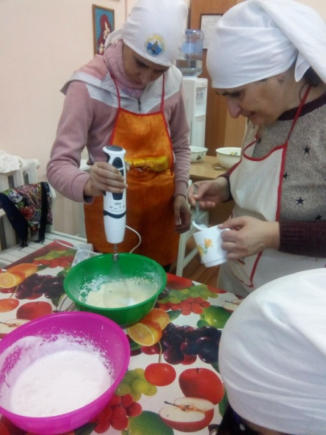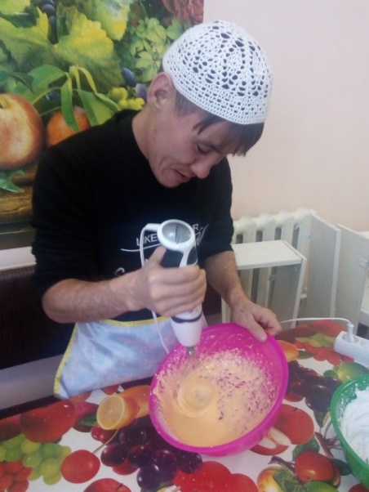

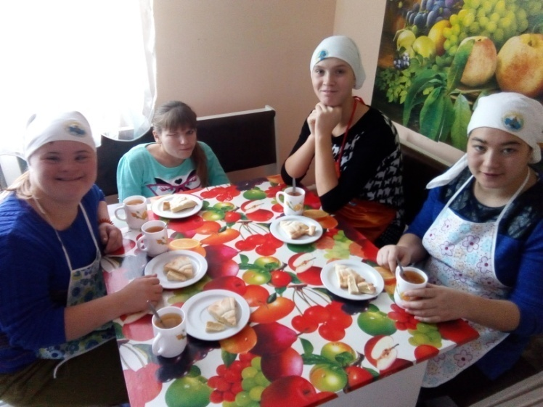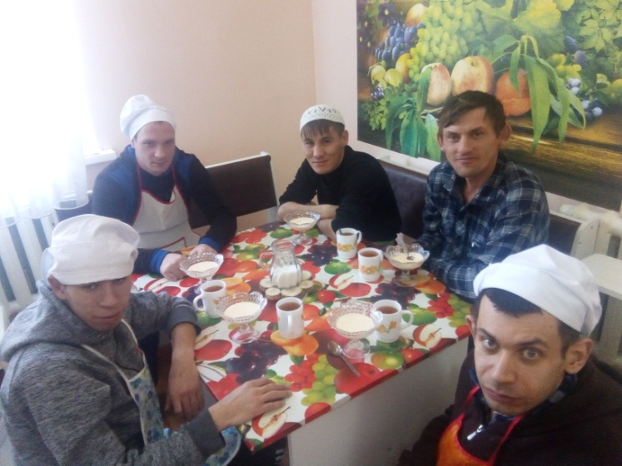

Очень интересно и весело проводятся уроки в 4 группе (группе социальной адаптации). Такие уроки как развитие речи, СБО, познание мира проводятся в игровой форме, в процесс игры включается вся группа.
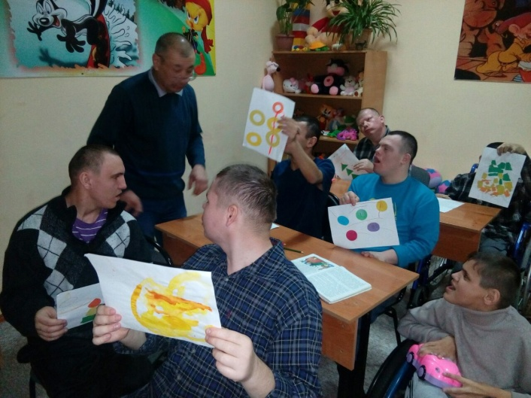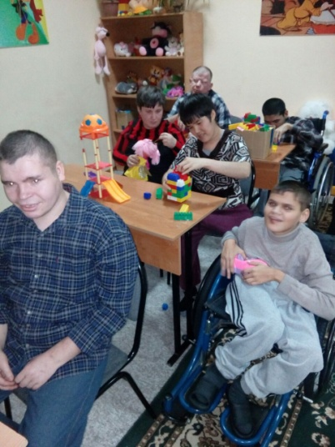
Неоднократно в течение года наше учреждение принимало участие в выставках, проводимых в районном доме культуры, в Доме творчества села Астраханка. Работы наших ребят выставлялись на творческой выставке «Новые лица» среди молодежи с ограниченными возможностями.
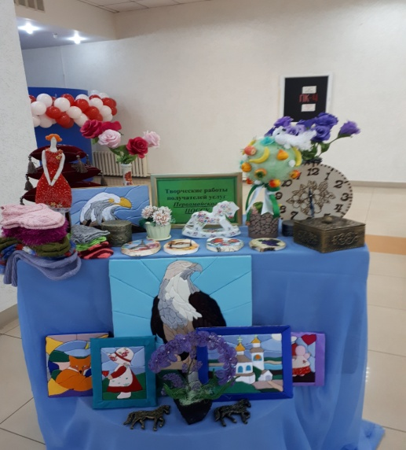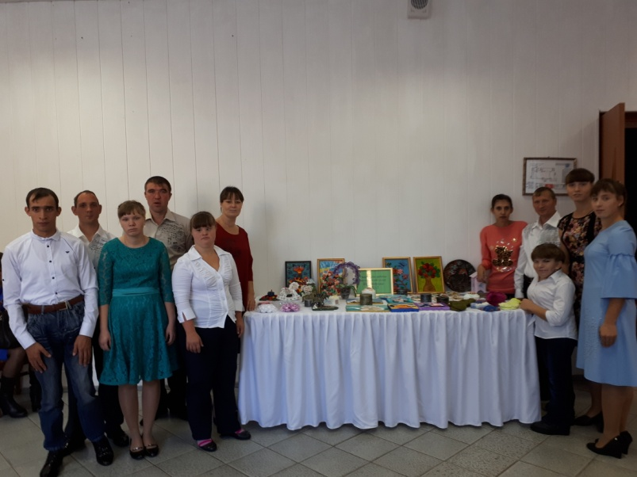

За 2018 год было проведено 6 открытых занятия (по вязанию в 1 группе обучения (женская подгруппа), по физкультуре в1 группе обучения (мужская подгруппа), по трудовому обучению во 2 группе обучения (мужская подгруппа), по бисероплетению в 1 группе обучения (женская подгруппа), по вышивке во 2 группе обучения (женская подгруппа), по развитию речи в 4 группе обучения) .
Социально – трудовыми услугами охвачено 49 человек. На занятиях по трудовому обучению клиенты учатся выполнять поделки в технике простого квилинга (скручивание цветов из бумаги), выкладывать картины бисером, плести из бисера различные украшения, вышивать нитками, бисером, атласными лентами, выжигать картины, работать в технике Канзаши (изготовление цветов из атласной ленты), вязать на спицах и крючком, выполняют работы в технике папье маше. Ребята, занимающиеся в мужской трудовой группе, учатся работать с деревом: изготавливают заготовки для разделочных досок, учатся обрабатывать деревянные поделки, разукрашивают их, учатся выжигать по дереву. Ребята работают под руководством опытных инструкторов по труду.
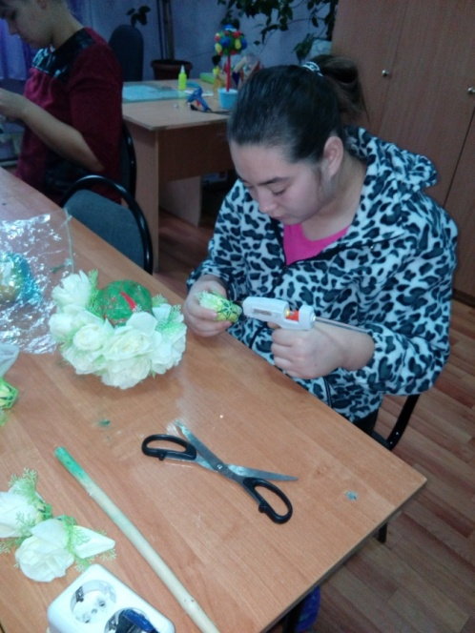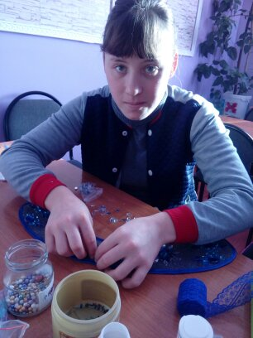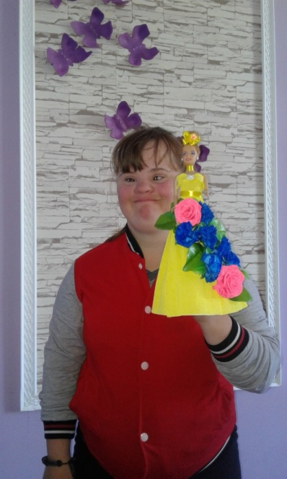

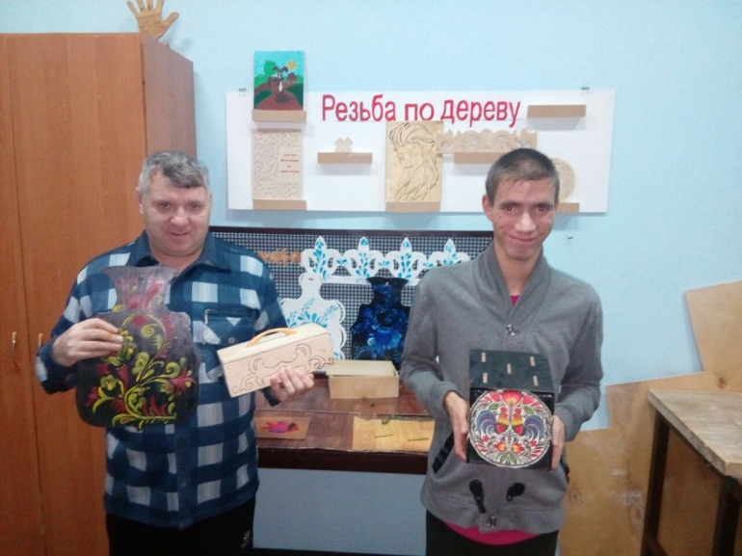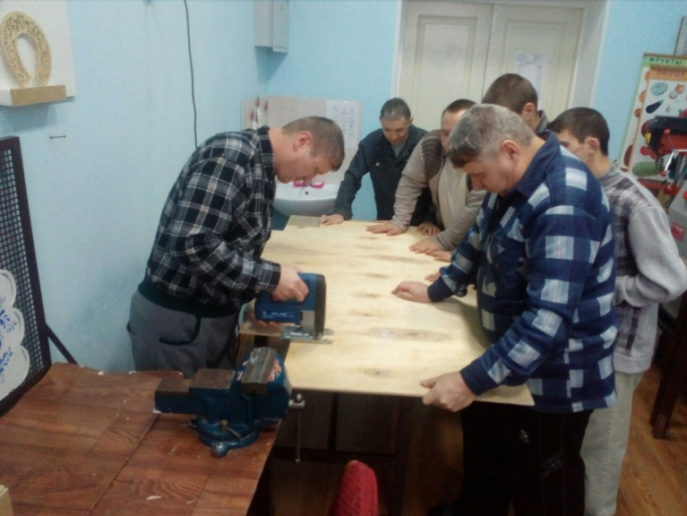
В летнее время клиенты работают на приусадебном участке, цветниках. На территории учреждения установлено 2 теплицы, в которых выращиваются помидоры, огурцы. В открытом грунте растут морковь, свекла, кабачки, кукуруза. Всю рассаду сеют, выращивают и ухаживают за ней самостоятельно. Затем высаживают в грунт. Вся территория вокруг здания засажена цветами (в 2018 году было высажено более 3000 кустов различных цветов). Получатели услуг помогают ухаживать за растениями, сажать, поливать, пропалывать грядки, собирают урожай.
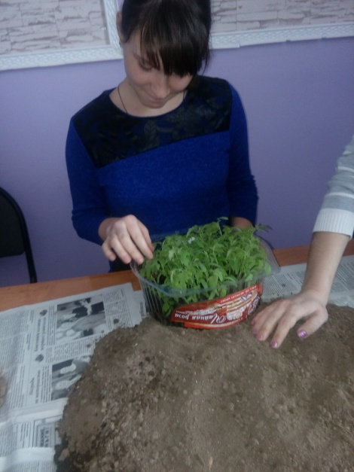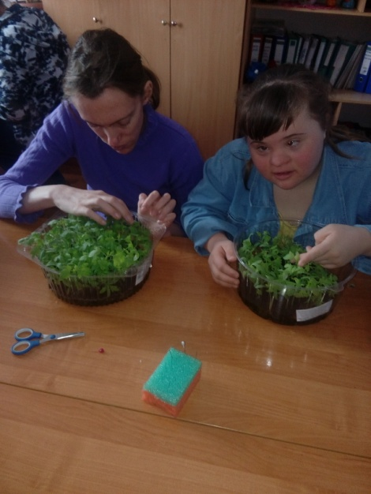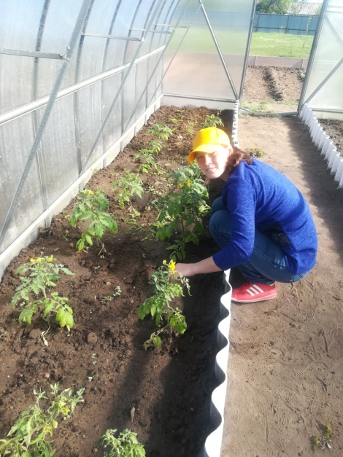

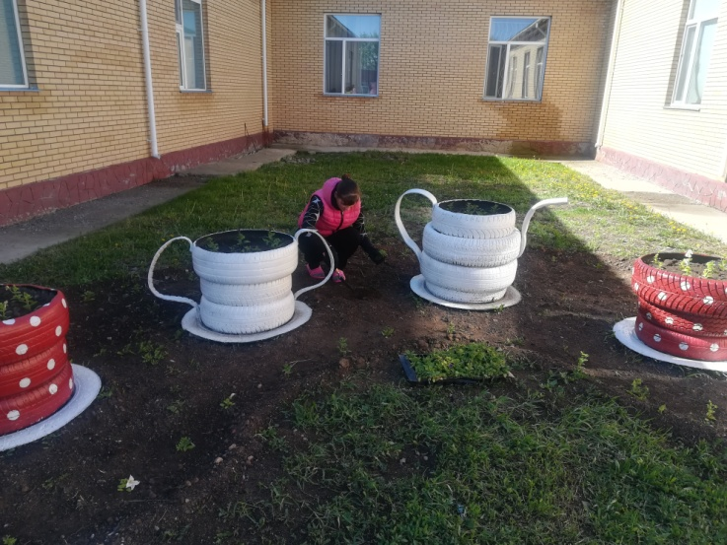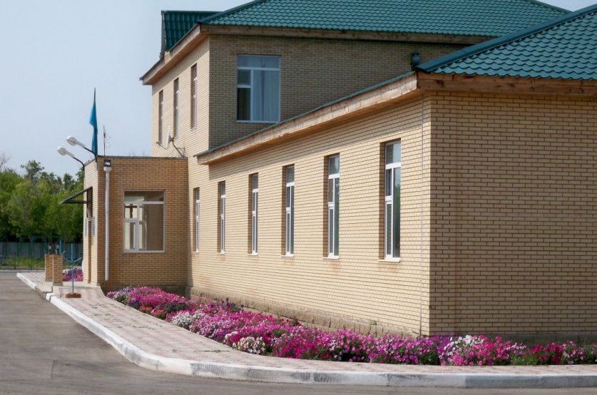

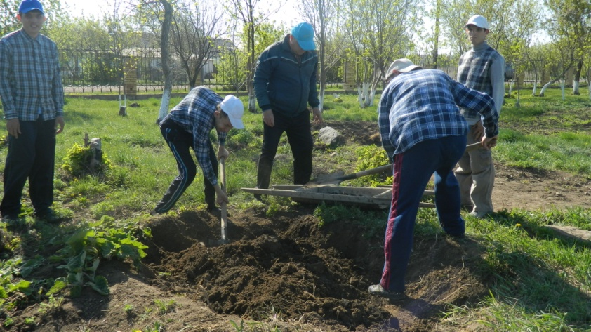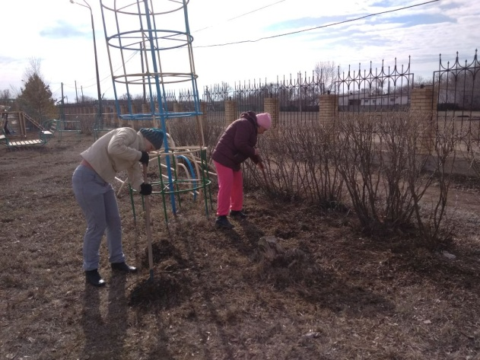

Социально-культурные услуги получают 46 опекаемых. В течение года проводилась работа в соответствии с составленными планами, согласованными с руководством учреждения.
На протяжении всего года проводились культурно-массовые мероприятия: праздничные концерты, спартакиады, экскурсии, беседы, познавательные мероприятия.
С начала года проводились праздничные концерты к новому году по-старому стилю «Вот он Старый Новый год»,ко Дню Благодарения в РК «День духовных традиций, милосердия и открытой души», к 8 марта «Ваш праздник сердечной улыбкой увенчан», к празднованию Наурыза «Армысың, Наурыз!», к празднику смеха «Жить без улыбки – просто ошибка», ко Дню Единства народа Казахстана «Казахстан – наш общий дом», ко Дню Победы «Память вечно жива», ко Дню рождения ЦОССУ «Дом, милый дом», ко Дню столицы РК «Астана – символ единства и независимости казахстанцев», ко Дню Конституции РК «Родная земля - твоя незыблемая основа», ко дню пожилого человека «Голова седая, да душа молодая», ко дню инвалидов «От сердца к сердцу», ко дню работника социальной сферы «Передай добро по кругу», ко Дню Первого Президента РК «Я патриот своей страны…», ко Дню Независимости РК «Пусть будет высоким постамент Независимости».

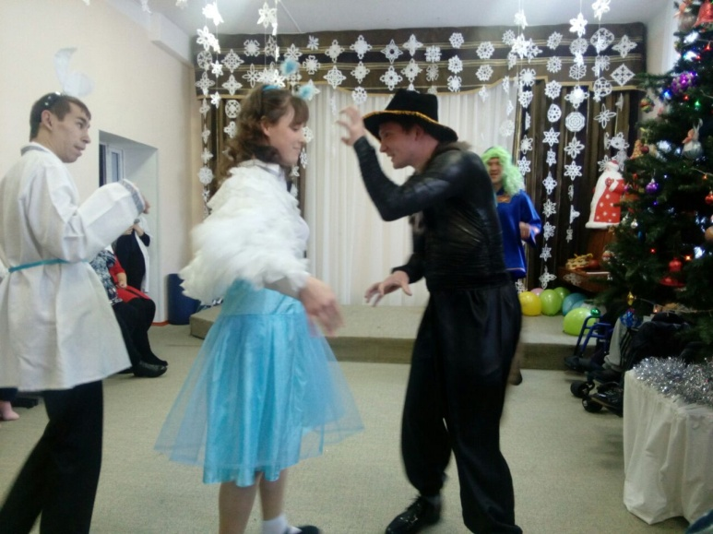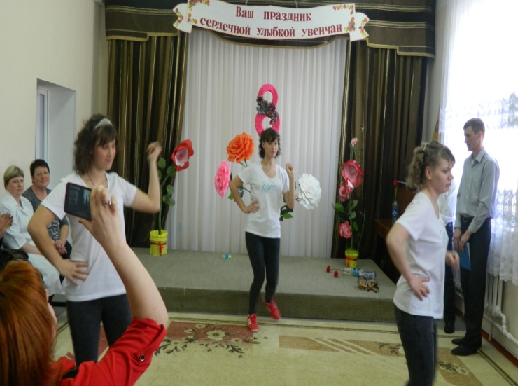

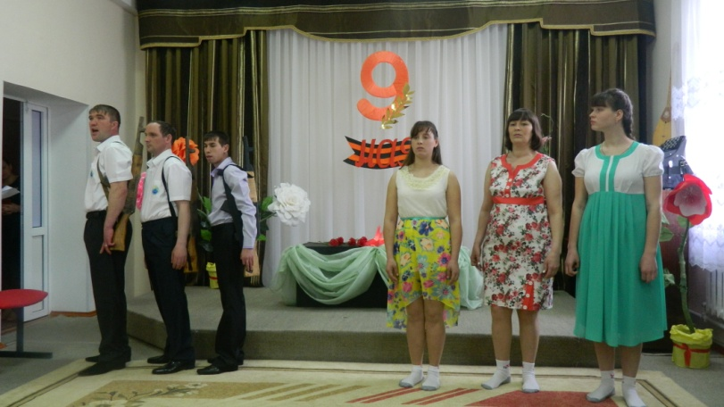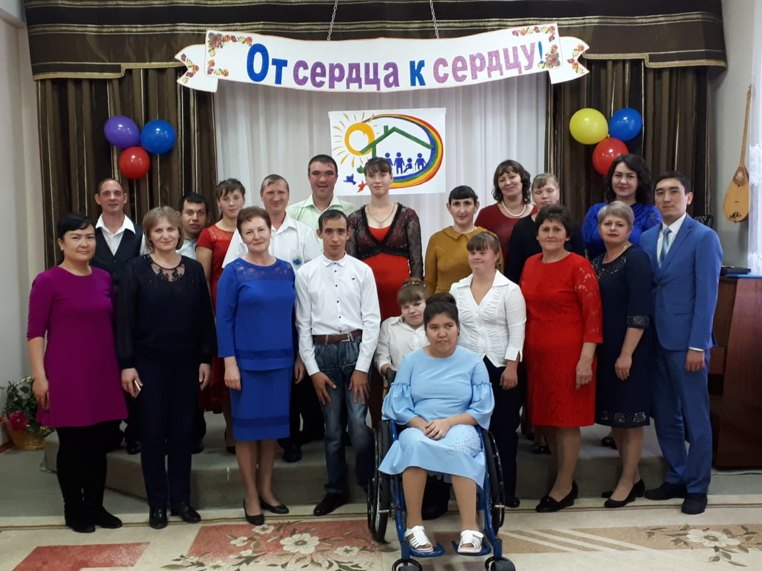
В проведении мероприятий, оформлении актового зала, фойе, принимали участие получатели ССУ и сотрудники ЦОССУ. При оформлении придерживалась определённой тематики.
Во время концертов исполнялись сольные песни (Тутыгина Е., Гануленко Е., Ленский А., Серикпаева С., Бондарев М.), пение дуэтом (Тутыгина Е. и Гануленко Е.), исполнялись хоровые песни (сотрудники и получатели ССУ), исполнялись стихотворения, монологи (Мельченко В., Манылов М., Корж И., Серикпаева С., Ахметова Ф.), демонстрировались танцы (русский, казахский, попурри народов мира, современные ритмичные танцы, восточные танцы), где принимали участие сотрудники и получатели ССУ (Тутыгина Е., Ермакова М., Чернова А., Мельченко В.)
Во время проведения всех концертов звучал шумовой оркестр (Мельченко В., Корж И., Ермакова М., Хаба Х., Майоров В., Чернова А., Ержанов Р.) В репертуаре оркестра шумовых инструментов звучали весёлые польки, классические мелодии, современные композиции и казахские мелодии.
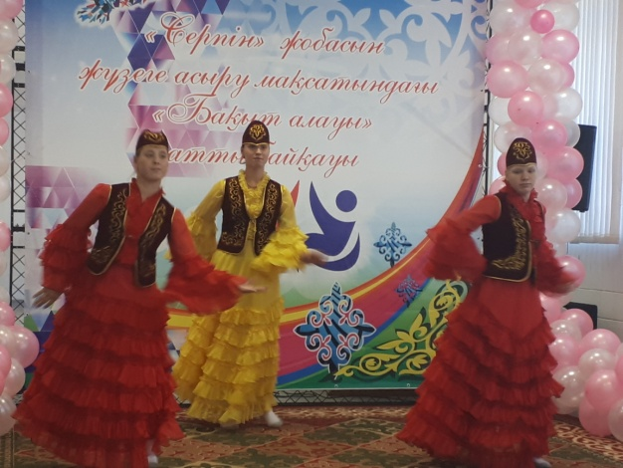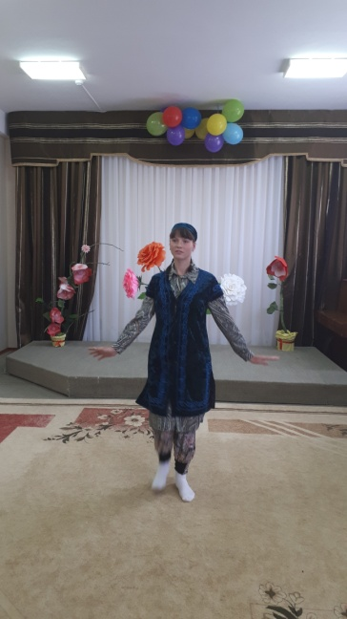

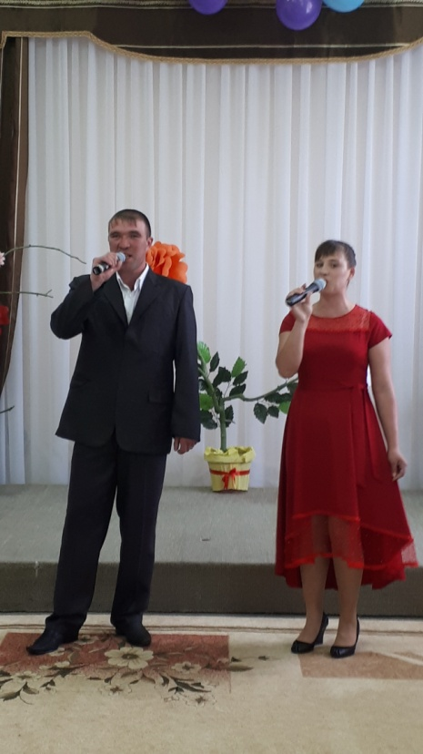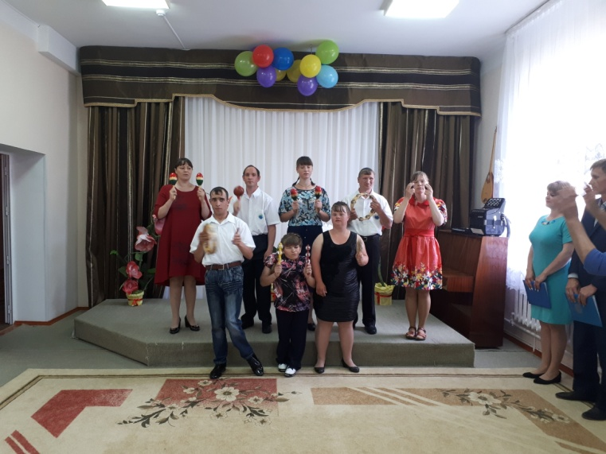

Также, на протяжении всего года, проводились беседы на различные темы – «Правила безопасности при пользовании сотовым телефоном», «Наркомания. Сущность и последствия», «Здоровье доступно каждому», «Уникальность каждого человека, живущего на Земле». Мероприятия посещали получатели ССУ и сотрудники.
Проводились викторины, конкурсы, спортивные мероприятия: «Вперед – к олимпийским вершинам», «Мир глазами молодежи», «Мы парни бравые», «Фестиваль здоровья», «Каждый город Казахстана – это история», «Судьба моей страны – моя судьба», «Мой Казахстан – кладезь легенд», «Национальные игры казахского народа». По окончании мероприятия проводилось награждение победителей.

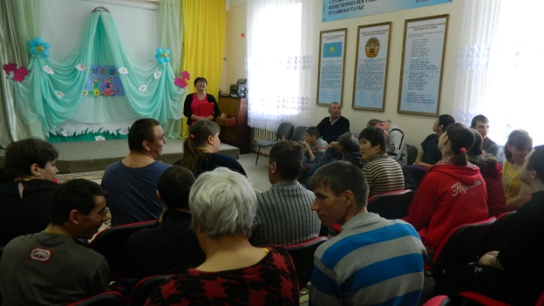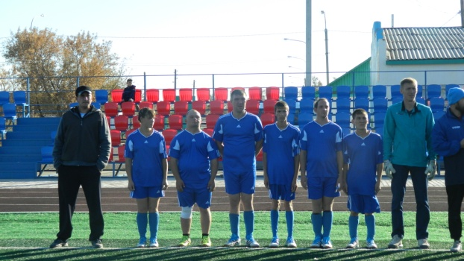
Проводились выставки поделок получателей ССУ, Дни Рождения получателей ССУ.
К празднику Победы была организована экскурсия к памятнику ветеранов ВОВ.
Ко Дню работника социальной сферы в районном доме культуры прошел концерт, где принимали участие получатели ССУ и сотрудники ЦОССУ. Также получатели приняли участие в областном фестивале «Новые лица».

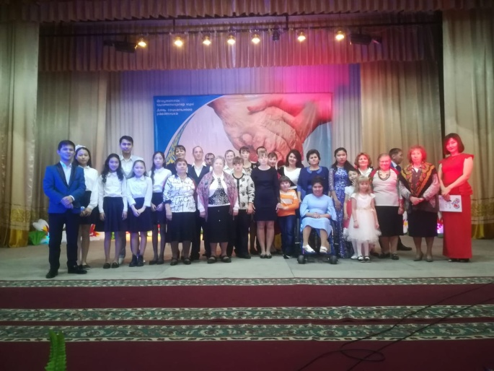 в

В
В смотре художественной самодеятельности «Ел жүрегі - Астана», коллектив и получатели Первомайского Центра достойно представили свою программу, а тематическая выставка «Великий Шелковый путь» признана лучшей и заняла в области первое место.
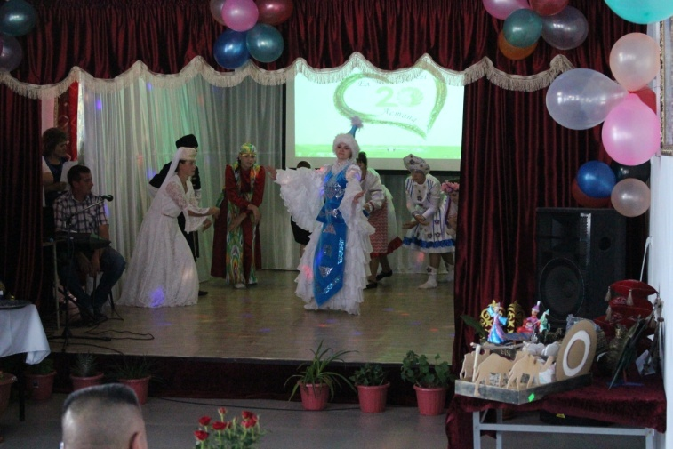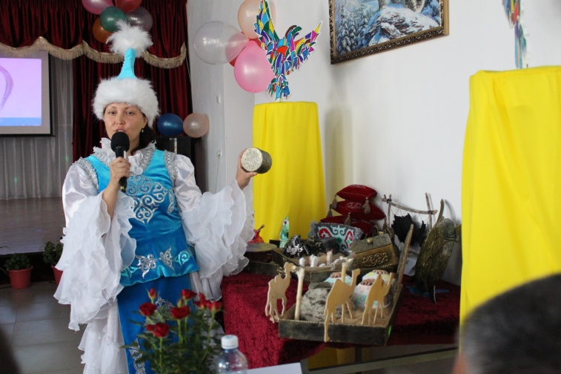

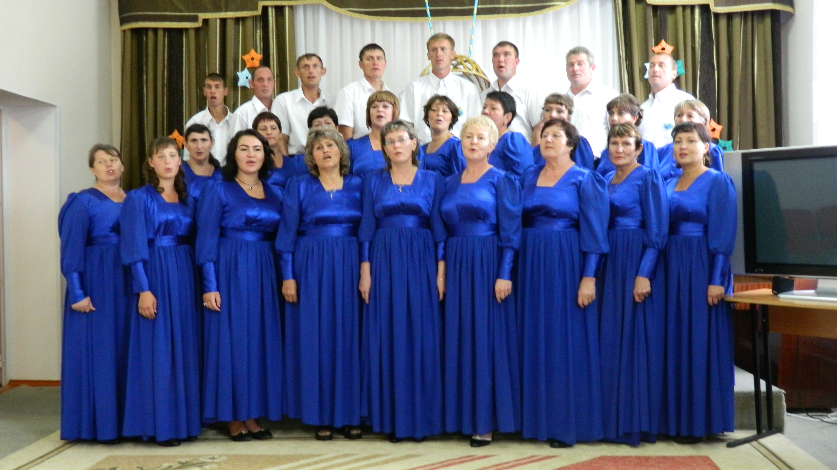

В этом году на базе нашего учреждения прошла летняя спартакиада среди сотрудников ЦОССУ.
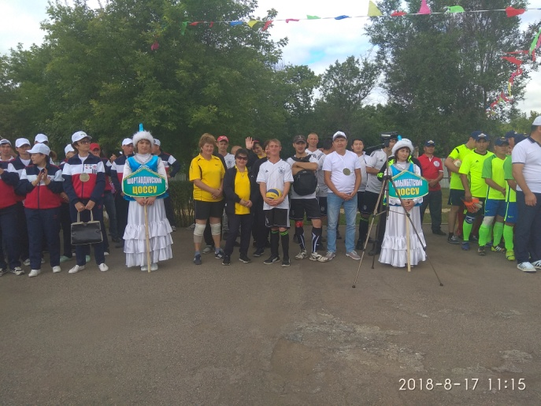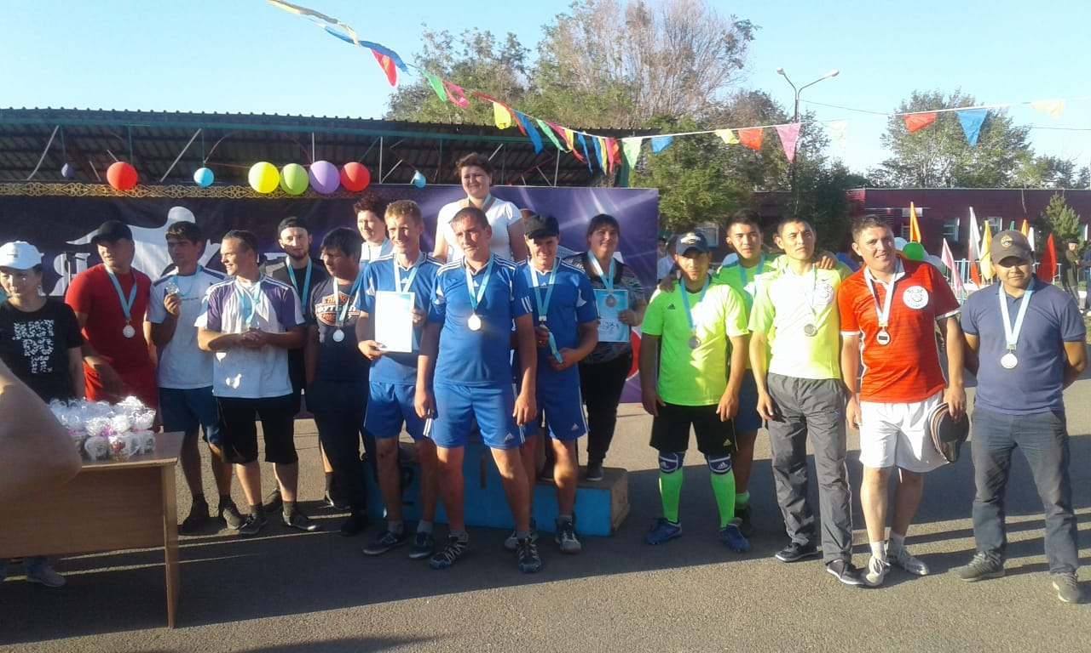
Получатели ССУ приняли активное участие в спартакиаде среди опекаемых в поселке Жолымбет.
Социально-экономические услуги получают все опекаемые. Все клиенты -инвалиды различных групп. Всем им начисляется государственное пособие по инвалидности. Так как опекаемые находятся на полном государственном обеспечении другие социальные выплаты, установленные законодательством льготы, им не предусмотрены.
В текущем году был произведен перевод счетов получателей ССУ в банк второго уровня «Тенгри Банк» г.Кокшетау .
В 2018 году проведено списание мягкого инвентаря, закупленного за счет бюджетных средств на сумму 4278504,88 тенге, за счет средств КСН – 3454925. Проведено списание основных средств на сумму 1142100 тенге.
Социально-правовые услуги оказываются государственным опекаемым по мере необходимости. 4 опекаемым оформлены личные документы. 2 опекаемым документы на признание их недееспособными.
Работа с опекаемыми ведется согласно составленных индивидуальных планов, проводится ежеквартальный мониторинг по выполнению индивидуального плана.
Для качественного и квалифицированного предоставления специальных социальных услуг в учреждении проводится большое количество обучающих мероприятий для медицинского, педагогического персоналов, согласно составленного плана работы учреждения на 2018 год.
Деятельность структурных подразделений осуществляется по соответствующим направлениям в рамках функциональных обязанностей и трудовых функций работников.
По завершению каждого месячника были собраны коллективы сотрудников проверенных самоаудитом. Во время проведения собраний разбирались все положительные и отрицательные моменты, выявленные во время проверки. Были вынесены решения по работе всех проверенных подразделений учреждения, составлены протокола.
Все значимые для учреждения даты были освещены в средствах массовых информаций (в газетах «Акмолинская правда», «Маяк»), а также на сайте учреждения (pmsu.akmol.kz).
Продление активной жизни инвалидов является для учреждения одной самых значимых задач, решение которой в существенной мере определяется сохранением не только здоровья, но и качества жизни лиц, с ограниченными физическими возможностями. В данном направлении и работает весь коллектив учреждения.
Продление активной жизни инвалидов является для учреждения одной самых значимых задач, решение которой в существенной мере определяется сохранением не только здоровья, но и качества жизни лиц, с ограниченными физическими возможностями. В данном направлении и работает весь коллектив учреждения.
Сегодня, когда в обществе идут большие перемены в социальной жизни, одной из актуальных социальных проблем является поиск и разработка практических подходов и инструментов для планирования и реализации мер интеграции лиц с проблемами ментального здоровья. Лица, находящиеся в стационарных психоневрологических учреждениях системы социальной защиты населения, представляют собой категорию инвалидов с особенными потребностями. Своеобразие их заключается в том, что они наиболее социально не защищены, не осознают свою инвалидность, не могут отстаивать свои права, быть равными среди других людей, неспособны сформировать свои потребности поэтому нуждаются в особой социальной поддержке, в организации для них таких условий реабилитации, социализации, которые способствовали бы их максимально возможному психическому и интеллектуальному развитию. Проблема социализации таких людей заключается еще и в том, что они длительное время находятся в однообразных условиях гиперопеки, при отсутствии стимулов, что формирует пассивную личность, сдерживает самостоятельность, психическое и социальное развитие. Для любого человека, в том числе и для людей с проблемами ментального здоровья и психическими заболеваниями, жизнь в сообществе и включение в продуктивную деятельность - основа социализации и реабилитации, способствует накоплению социального опыта и навыков независимой жизни.
В Первомайском ЦОССУ продолжает функционировать экспериментальная группа по интеграции данных лиц в общество. Эта группа самостоятельно себя обслуживает и при этом участвует в продуктивной занятости (выполнение работ по уборке территории и помещений в которых проживают, выполнение мелкого ремонта мебели, обуви и одежды получателей ССУ). Данная работа действует на основании пункта КОНЦЕПЦИИ ДАЛЬНЕЙШЕЙ МОДЕРНИЗАЦИИ СИСТЕМЫ СОЦИАЛЬНОГО ОБСЛУЖИВАНИЯ.
Наша главная задача заключается в том, чтобы социальная реабилитация помогала восстановлению социального статуса получателей ССУ с отклонениями в психическом развитии, их социальная адаптация и достижение определенной социальной независимости. В дальнейшем планируем работу строить так, чтобы создать особую среду по самообслуживанию в Центре, где проживают молодые инвалиды их организация образа жизни направленная на создание активной, действенной среды, которая побуждала бы молодых людей с психоневрологическими заболеваниями на «самодеятельность», самообеспечение, отход от иждивенческих настроений и гиперопеки.
Директор Первомайского ЦОССУ Л.Ю.Астанович

Исп.Н.Поликовская
Тел.:8-(71641)-29301

